**Ejercicio: búsqueda**

**Visión de conjunto**

Para este ejercicio, se le implementa un simple página de búsqueda y los resultados como se muestra en [la Figura 1](https://translate.googleusercontent.com/translate_f#Figure01) a continuación. Eventualmente, agregaremos la capacidad de crear, actualizar y eliminar empleados.

Figura 1: Producto terminado de ejercicio de página de búsqueda

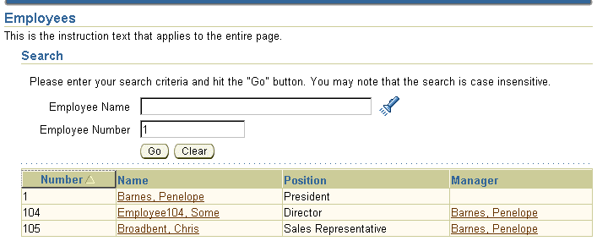

**Buscar objetivos de laboratorio**

Después de completar este ejercicio, deberías haber aprendido a:

* Cree una página de búsqueda típica que incluya una región de búsqueda OAQueryBean y una tabla de resultados.
* Habilite "criterios de búsqueda selectiva" para evitar consultas ocultas.
* Crear una lista de valores (LOV).
* Cree un módulo de aplicación de interfaz de usuario raíz y habilite la pasivación.
* Crea un paquete BC4J.
* Crea un objeto de entidad.
* Crea una asociación de entidad.
* Cree un objeto de vista basado en objeto de entidad.
* Crea un objeto de vista de SQL simple.
* Aplicar conjuntos de atributos a los elementos.

**Si necesitas ayuda...**

* TheToolbox proyecto Tutorial **LabSolutions.jpr** contiene todo el código, incluyendo componentes BC4J y definiciones declarativas, que componen nuestra solución a los ejercicios. Puede ejecutar y ver nuestra solución expandiendo esaproyecto.

**Tarea 1: crea tu proyecto**

**Paso 1.1 Crear un proyecto de Oracle Applications (OA)**

Este es el proyecto donde creará su trabajo de laboratorio de Toolbox Tutorial.

**Nota:** Todos los paquetes y los nombres de objetos o de archivo (rutas de directorio, clases, métodos, páginas, las regiones y los componentes de interfaz de usuario) que especifique en los ejercicios de la caja de herramientas de tutoría ***debe coincidir exactamente con*** los que figuran en las instrucciones, con la excepción de que *<sunombre>* debe ser su nombre completo (como jackfrost), un nombre único similar (como jfrost) o un nombre proporcionado por un instructor (si está realizando estos laboratorios como parte de una capacitación dirigida por un instructor).

* Si aún no dispone del espacio de trabajo toolbox.jws abierta en el navegador, seleccione Archivo> Abrir en el menú principal, seleccione **<> *sus JDEV_USER_HOME*** /myprojects/toolbox.jws y seleccione Aceptar.
* Haga clic derecho en el espacio de trabajo **toolbox.jws** en el Navegador y seleccione Nuevo proyecto OA ... en el menú contextual.
* Si aparece la página de bienvenida, seleccione Siguiente.
* Cambiar (o verificar) el campo Nombre de directorio a su directorio, ***<su JDEV_USER_HOME>*** \ MyProjects
* Cambie el campo Nombre de archivo para **TutorialLabs.jpr.**
* Establecer el campo de paquetes por defecto a ***<sunombre>* .oracle.apps.ak.employee.**
* Seleccione Siguiente dos veces para acceder a la página de conexión en tiempo de ejecución.
* Verifique su información de conexión y ajústela si es necesario. A menos que su instructor le indique lo contrario, configure lo siguiente:

|  |  |
| --- | --- |
| **Campo** | **Valor** |
| Nombre de archivo DBC | Si esto no funciona correctamente, configúrelo con el nombre de archivo DBC correcto identificado para el entorno actual.   * Para los clientes, consultores y otras personas que trabajan con JDeveloper local de la instalación, los archivos de DBC se encuentran en su *<JDEV_USER_HOME>* \ myhtml \ directorio OA_HTML \ seguracomo se describe en [Configuración del entorno de desarrollo](https://translate.googleusercontent.com/devguide/gs/gs_setup.htm) . * Para los desarrolladores de Oracle E-Business Suite utilizando un entorno centralizado JDeveloper NetApp, sus archivos DBC se encuentran en el T: los usuarios \ dbc_files \ \ \ directorio seguro (esto también se describe en la [sección Configurando](https://translate.googleusercontent.com/devguide/gs/gs_setup.htm) documento). |
| Nombre de usuario | fwktester |
| Contraseña | fwkdev |
| Nombre corto de la aplicación | Alaska |
| Clave de responsabilidad | FWK_TOOLBOX_TUTORIAL_LABS |

* Haga clic en el botón Finalizar para crear el proyecto.

**Paso 1.2 Habilitar Diagnóstico Desarrollador**

Como regla general, debe asegurarse de que el modo de prueba del desarrollador y los diagnósticos de OA estén habilitados en sus proyectos para ayudarlo a identificar diversas violaciones de estándares de codificación y aprovechar la función de registro de AOL / J.

* Seleccione el proyecto **TutorialLabs.jpr** en el Navegador, haga clic derecho y seleccione Configuración del proyecto ... en el menú contextual.
* En la página Configuración del proyecto, seleccione comunes> Aplicaciones> Opciones de ejecución de Oracle.
* Seleccionar **OADeveloperMode** y **OADiagnostic,** y los de transporte a las opciones seleccionadas si no existen ya.
* Seleccione **Aceptar** para cerrar la ventana Configuración del proyecto.

**Paso 1.3 Organice su proyecto en categorías**

Es mucho más fácil administrar y navegar un proyecto grande cuando los archivos están categorizados. Por ejemplo, [la Figura 2](https://translate.googleusercontent.com/translate_f#Figure02)muestra una parte del proyecto Caja de herramientas Tutorial sin categorización. Todos los archivos se enumeran en orden alfabético, independientemente del tipo de archivo.

Figura 2: Proyecto sin categoría en JDeveloper Navigator

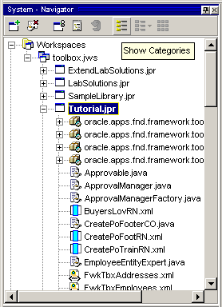

Si selecciona el botón de la barra de herramientas Mostrar las categorías como se muestra arriba, los archivos del proyecto están organizados como se muestra en [la Figura 3](https://translate.googleusercontent.com/translate_f#Figure03) .

**Consejo:** También puede alternar proyecto> Mostrar categorías en el menú principal JDeveloper.

Figura 3: Proyecto categorizado en JDeveloper Navigator

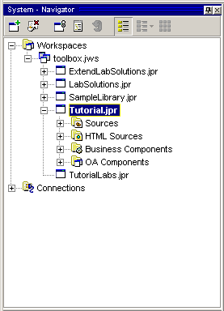

**Tarea 2: crear los componentes del modelo de su página**

En esta tarea, creará los paquetes y objetos iniciales que cumplen con los estándares que conforman el modelo en su aplicación Employees Model-View-Controller (MVC).

**Paso 2.1 Crear el paquete BC4J para el cliente (UI) de objetos**

Cree un nuevo paquete Business Components for Java (BC4J) para contener sus módulos de aplicación relacionados con la interfaz de usuario (UI), ver objetos y ver enlaces.

* Seleccione el proyecto **TutorialLabs.jpr** en el Navegador, haga clic derecho y seleccione Componentes Nuevo paquete de negocios ... en el menú contextual.
* Si la página de bienvenida aparece en el Asistente del paquete Business Components, seleccione Siguiente.
* Introduzca ***<sunombre>* .oracle.apps.ak.employee.server** como el nombre del paquete.
* Verificar que los objetos de entidad de botones de radio asignadas a los objetos del esquema de base de datos está seleccionada.
* Seleccione Siguiente.
* Seleccione el botón Finalizar para crear el paquete.

**Nota:** Todos los paquetes y nombres (clases, métodos y componentes de interfaz de usuario) que se especifican en el cuadro de herramientas Tutorial ejercicios de cumplir con las [Normas Marco de la OA de archivos](https://translate.googleusercontent.com/devguide/cs/cs_filedir.htm) . Además, todo el código que defina o escriba en los ejercicios de Toolbox Tutorial cumple con el siguiente conjunto de normas y directrices. Cualquier código de producción que escriba después de completar este tutorial también debe cumplir con estos estándares.

|  |  |
| --- | --- |
| **Estándar** | **Descripción** |
| Pautas de interfaz de usuario de búsqueda y navegación de Oracle Browser (BLAF)   * [Red de tecnología de Oracle (OTN)](https://translate.google.com/translate?hl=es&prev=_t&sl=en&tl=es&u=http://www.oracle.com/technology/tech/blaf/specs/index.html%23topoftoc#topoftoc) | Pautas de diseño de interfaz de usuario corporativa de Oracle para aplicaciones basadas en navegador. |
|  |  |
| [Oracle Applications Java Coding Standards](https://translate.googleusercontent.com/devguide/cs/cs_javafunc.htm) | Estándares y directrices que se aplican a cualquier código Java escrito en la división Aplicaciones Oracle (complementario a los estándares corporativos de Oracle). |
| [Estándares de codificación del modelo de marco de OA](https://translate.googleusercontent.com/devguide/cs/cs_mdlgeneral.htm) | Estándares de codificación de OA Framework para objetos modelo en una aplicación MVC. |
| [OA Framework View Coding Standards](https://translate.googleusercontent.com/devguide/cs/cs_viewgeneral.htm) | Estándares de codificación de OA Framework para la vista (interfaz de usuario) en una aplicación MVC. |
| [OA Framework Controller Coding Standards](https://translate.googleusercontent.com/devguide/cs/cs_ctrlgeneral.htm) | Estándares de codificación de OA Framework para el controlador (interfaz de usuario) en una aplicación MVC. |

**Paso 2.2 Crear el paquete BC4J para el servidor (de lógica de negocios) Objects**

Cree un nuevo paquete BC4J para objetos de entidad, objetos de asociación, módulos de aplicación de validación y objetos de vista de validación.

* Seleccione el proyecto **TutorialLabs.jpr** en el Navegador, haga clic derecho y seleccione Componentes Nuevo paquete de negocios ... en el menú contextual.
* Si la página de bienvenida aparece en el Asistente del paquete Business Components, seleccione **Siguiente.**
* Introduzca ***<sunombre>* .oracle.apps.ak.schema.server** como el nombre del paquete.
* Verificar que los objetos de entidad de botones de radio asignadas a los objetos del esquema de base de datos se selecciona (usted no será capaz de crear el objeto de la entidad en este paquete si no lo hace).
* Seleccione el botón Finalizar para crear el paquete.

**Paso 2.3 Crear Su módulo de aplicación de interfaz de usuario raíz (AM)**

Cree un nuevo Módulo de aplicación (AM) para usar como módulo de aplicación de interfaz de usuario raíz para su página.

* Seleccione el ***<sunombre>* .oracle.apps.ak.employee.server** paquete BC4J en el Navegador, haga clic y seleccione Nuevo Módulo de Aplicación ... del menú contextual para abrir el Asistente para módulos de aplicaciones (AM).
* Si aparece la página de bienvenida, seleccione Siguiente.
* En la página Nombre, especifique **EmployeeAM** como el nombre de AM y compruebe que el paquete es ***<sunombre>*.oracle.apps.ak.employee.server.**
* Haga clic en el botón Siguiente hasta llegar al Paso 4 de 4.
* En la página de Java, seleccione la casilla de verificación de archivos Java (s) Generar.
* Seleccione el botón Finalizar para crear el AM.

**Paso 2.4 Habilitar pasivación para el módulo de aplicación de interfaz de usuario Root**

La pasivación debe habilitarse para todos los módulos de aplicación de UI raíz.

Tenga en cuenta que la pasivación no es totalmente compatible con la versión 12 de producción; esto se incluye para fines de vista previa.

**Nota:** Cuando esté listo para construir sus propias aplicaciones, se puede aprender más acerca de pasivación en la Guía del desarrollador OA Framework Tema avanzado [OA Marco Estado Persistencia Modelo (pasivación)](https://translate.googleusercontent.com/devguide/adv/adv_passive.htm) . El relacionada [modelo de codificación estándar M8](https://translate.googleusercontent.com/devguide/cs/cs_mdlgeneral.htm#M8) tiene una nota importante que indica que la propiedad **RETENTION_LEVEL** se describe a continuación no se debe establecer en **MANAGE_STATE** menos que esté listo para aplicar plenamente y certificar su página para el apoyo de pasivación.

* Seleccione el módulo de aplicación **EmployeeAM** en el Navegador, haga clic derecho y seleccione Editar EmployeeAM ... en el menú contextual.
* En el Editor de módulos de aplicación, vaya a la página Propiedades.
* En el campo Nombre de entrar en **RETENTION_LEVEL.**
* En el campo Valor introducir **MANAGE_STATE.**

**Advertencia:** debe coincidir con el caso y la ortografía exactamente como se muestra.

* Seleccione el botón Agregar.
* Seleccione el botón Aplicar.
* Seleccione el botón Aceptar para cerrar la ventana Editor de módulos de aplicación.

**Paso 2.5 Guarda tu trabajo**

Guarde su trabajo como se muestra en [la Figura 4](https://translate.googleusercontent.com/translate_f#Figure04) . El uso de la opción de menú Archivo> Guardar todo va a guardar los cambios en los metadatos de un archivo XML y guardar todos los otros cambios en los archivos (por ejemplo, a un .jsp o archivo .java).

**Consejo:** A pesar de que no va a ser escrito como un paso separado a partir de ahora, debe **guardar su trabajo con frecuencia:** ***por lo menos*** al final de cada tarea.

Figura 4: Archivo> Guardar todas las opciones en el Menú principal de JDeveloper

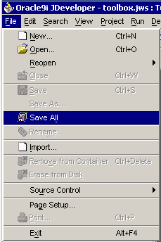

**Paso 2.6 Crear un objeto de entidad empleado (EO)**

Crear un objeto de entidad (EO) para la tabla **FWK_TBX_EMPLOYEES** en el esquema Marco OA Caja de herramientas Tutorial como se muestra en [la Figura 5](https://translate.googleusercontent.com/translate_f#Figure05) .

Figura 5: Esquema Tutorial de OA Framework Toolbox

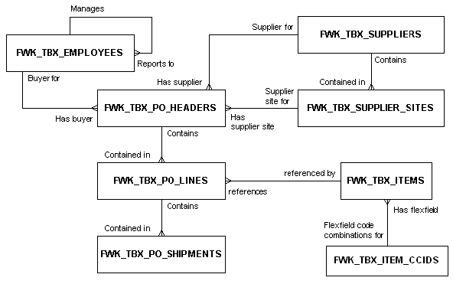

**Consejo:** La mayoría de los asistentes BC4J le permiten cambiar el tamaño de la ventana del asistente, a pesar de que puede que no haya controles de cambio de tamaño visibles. Esto es útil para ver valores largos y declaraciones SQL.

* Seleccione el ***<sunombre>* .oracle.apps.ak.schema.server** paquete BC4J en el Navegador, haga clic y seleccione Nueva Entidad de objetos ... del menú contextual para abrir el Asistente para objetos Entidad.
* Si aparece la página de bienvenida, seleccione Siguiente.
* En la página Nombre:
  + Introduzca **EmployeeEO** en el campo Nombre.
  + Compruebe que el paquete es ***<sunombre>* .oracle.apps.ak.schema.server.**
  + En el campo de objetos de esquema, escriba **FWK_TBX_EMPLOYEES.** Debe escribir este nombre correctamente. De lo contrario, puede marcar la casilla sinónimos comprobar (por lo que ambas tablas y sinónimos son comprobados) y elegir el nombre correcto de una lista muy larga.
* Seleccione el botón Siguiente dos veces para navegar a la página de configuración de atributos (tenga en cuenta que todas las columnas de la tabla se incluyen automáticamente como atributos, que cumple con la [codificación de marco Modelo OA Normas de objetos de entidad](https://translate.googleusercontent.com/devguide/cs/cs_mdlgeneral.htm#eo) .
* Compruebe que la casilla de verificación de clave principal del atributo **EmployeeId** se selecciona. No cambie ninguna otra configuración predeterminada.
* Seleccione el botón Siguiente.
* En la página de Java, seleccione la casilla de verificación de archivos de Java generar para la clase de objeto Entidad: EmployeeEOImpl (se añadirá la lógica de negocio a este archivo Java en un ejercicio posterior).
* En la región Generar métodos, comprobar los descriptores de acceso, Crear Método, validación de métodos y eliminar casillas de verificación del método.
* Seleccione el botón **Siguiente.**
* En la página Generar, desactive la casilla de verificación de objetos Generar vista por defecto (o, compruebe que no está seleccionada).
* Seleccione el botón Finalizar para crear su EO.
* Seleccione su EO, haga clic derecho y seleccione Editar EmployeeEO ...
* Seleccione la pestaña de sintonización. Marque la casilla Usar actualización de lotes y establecer el valor del campo Umbral a **100.**

**Paso 2.7 Crear una asociación de empleado a gerente (AO)**

Crear una asociación de empleado al gerente (AO) para la condición autocombinación en la tabla **FWK_TBX_EMPLOYEES.** Las reglas comerciales son:

* Un empleado *debe tener* un administrador *sólo si* le asignó POSITION_CODE! = "Presidente". Para todas las demás posiciones, se requiere un gerente.
* Un empleado puede tener, como máximo, 1 gerente.
* Un gerente puede tener muchos empleados.

Desde el punto de vista de modelado de una entidad, esta relación se puede expresar de la siguiente manera:

Figura 6: Relación entre la fuente de empleados y las entidades de destino de los gerentes.

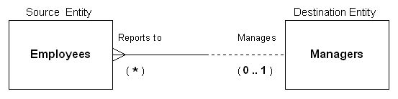

En esta imagen, un gerente puede tener cualquier número de empleados (indicado por el "pie de gallo" al lado de la entidad Empleados), y un empleado puede tener como máximo un gerente, pero posiblemente ninguno (indicado por la línea recta punteada al lado de la entidad Administradores). En términos modelado orientado a objetos, "pie de cuervo" el es análoga a la **\***anotación, y la línea de puntos solo está representado por la **0..1** anotación. En términos de SQL, esta relación se expresa como una combinación externa.

* Para crear el objeto de asociación, seleccione la opción ***<sunombre>* .oracle.apps.ak.schema.server** paquete BC4J en el Navegador, haga clic derecho y seleccione Nueva Asociación ... del menú contextual para abrir el asistente de Asociación.
* Si aparece la página de bienvenida, seleccione Siguiente.
* En la página Nombre, especifique **EmpToMgrAO** como el nombre de la asociación y compruebe que el paquete es ***<sunombre>* .oracle.apps.ak.schema.server.**
* Seleccione el botón Siguiente.
* En la página de objetos de entidad, es necesario configurar el empleado como el objeto entidad de origen, y el gerente como el objeto de entidad de destino como se muestra en la imagen de arriba (empleados, básicamente, estamos consultando, y para cada uno de los empleados, que desea consultar gerente información si corresponde). A pesar de que la cardinalidadpoplist es en la parte superior de la página, para evitar confusiones, es útil comenzar especificando las entidades de origen y destino.
  + En la lista de atributos Seleccionar origen, seleccione el atributo en su **ManagerID** *<sunombre>*.oracle.apps.ak.schema.server.EmployeeEO objeto de entidad (esta es la clave externa manager).
  + En la lista Seleccionar atributo de destino, seleccione el atributo en su **EmployeeId** *<sunombre>*.oracle.apps.ak.schema.server.EmployeeEO objeto de entidad (esta es la clave principal gestor).
  + A continuación, seleccione **\* a 0..1** en el poplist cardinalidad. Si nos fijamos en el diagrama entidad anterior, el **\*** muchos anotación se asocia con los empleados de la Entidad (fuente) y la anotación **0..1** está asociado con la entidad Manager (destino). El valor de cardinalidad elige representa la relación entre las entidades de origen y destino que se leen de izquierda a derecha. [La Figura 7](https://translate.googleusercontent.com/translate_f#Figure07) muestra la configuración correcta en el Asistente Asociación BC4J.

Figura 7: Página de BC4J Association Wizard Entity Objects con atributos de origen y destino seleccionados y cardinalidad especificada como se describe arriba.

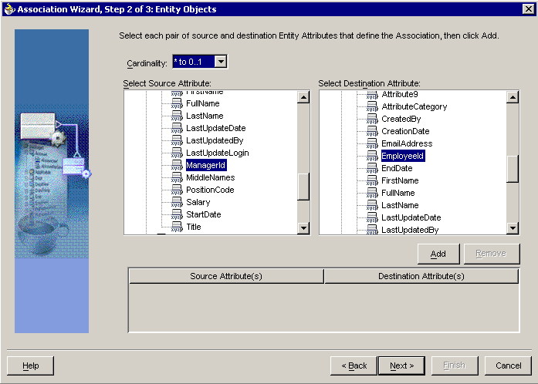

* Seleccione el botón Agregar.
* Seleccione el botón Siguiente.
* En la página de propiedades de asociación, compruebe que la casilla de verificación Expose Accessor se verifica tanto para el origen y el destino.
* Seleccione el botón Finalizar para crear su asociación.

**Paso 2.8 Crear un EmployeeSummaryVO ViewObject (VO)**

Cree un objeto de vista de nivel de resumen que incluya solo los atributos que necesita para la tabla de resultados de búsqueda de Empleados. Este objeto de vista es el objeto de vista principal para su página de búsqueda. Se debe aprovechar la **EmployeeEO** y **EmpToMgrAO** que acaba de crear (por el [modelo de Framework OA estándares de codificación para Ver objetos](https://translate.googleusercontent.com/devguide/cs/cs_mdlgeneral.htm#vo) , todos menos los objetos de vista más simples para cosas como poplists, listas de valores, y así sucesivamente deben basarse en objetos de entidad).

* Seleccione el ***<sunombre>* .oracle.apps.ak.employee.server** paquete BC4J en el Navegador, haga clic derecho y seleccione Nueva visualización de objetos ... del menú contextual para abrir el asistente de visualización de objetos.
* Si aparece la página de bienvenida, seleccione Siguiente.
* En la página Nombre, especifique **EmployeeSummaryVO** como el nombre del objeto vista y compruebe que el paquete es ***<sunombre>* .oracle.apps.ak.employee.server.**
* Seleccione el botón Siguiente.
* En la página de objetos de entidad, seleccione la **EmployeeEO** en la lista disponible y la lanzadera a la lista seleccionada *dos veces* (una para el empleado, y una vez para el gerente del empleado).
* Verificar que el alias para la segunda instancia de la clase EmployeeEO es **EmployeeEO1,** y que el campo Fin Asociación se establece en **ManagerIdEmployeeEO.**
* Seleccione el botón Siguiente.
* En la página Atributos, seleccione los atributos siguientes de la lista disponible y los de transporte a la lista Seleccionado:
  + De EmployeeEO:
    - ID de empleado
    - Nombre completo
    - Dirección de correo electrónico
  + De EmployeeEO1:
    - EmployeeId (JDeveloper asigna este atributo el nombre predeterminado de **EmployeeId1)**
    - NombreCompleto (JDeveloper asigna este atributo el nombre predeterminado de **FullName1)**
    - EmailAddress (JDeveloper asigna este atributo el nombre predeterminado de **EmailAddress1)**
* Seleccione el botón Siguiente.
* En la página Configuración de Atributos, seleccione el atributo **FullName** utilizando el poplist Seleccionar atributo, establezca el campo Nombre del atributo de ser **EmployeeName,** y cambie el campo Alias columna de la consulta para ser **EMPLOYEE_NAME.**
* Ahora selecciona el atributo **EmployeeId1** en el poplist Seleccionar atributo, establezca el campo Nombre del atributo de ser **ManagerID,** y cambie el campo Alias columna de la consulta para ser **MANAGER_ID.**
* Ahora selecciona el atributo **EmailAddress,** defina el campo Nombre del atributo de ser **EmployeeEmail,** y cambie el campo Alias columna de la consulta para ser **EMPLOYEE_EMAIL.**
* Ahora selecciona el atributo **FullName1,** defina el campo Nombre del atributo de ser **nombre del jefe,** y cambie el campo Alias columna de la consulta para ser **MANAGER_NAME.**
* Ahora selecciona el atributo **EmailAddress1,** defina el campo Nombre del atributo de ser **ManagerEmail,** y cambie el campo Alias de columna de consulta para ser **MANAGER_EMAIL.**
* Seleccione el botón Siguiente.
* En este punto, la consulta debe ser similar al siguiente en la página de consulta (sin el formato que hemos utilizado aquí para facilitar la lectura):

SELECCIONE EmployeeEO.EMPLOYEE_ID,   
 EmployeeEO.FULL_NAME COMO EMPLOYEE_NAME,   
 EmployeeEO.EMAIL_ADDRESS COMO EMPLOYEE_EMAIL,   
 EmployeeEO1.EMPLOYEE_ID AS MANAGER_ID,   
 EmployeeEO1.FULL_NAME COMO MANAGER_NAME,   
 EmployeeEO1.EMAIL_ADDRESS COMO MANAGER_EMAIL   
 DESDE FWK_TBX_EMPLOYEES EmployeeEO,   
 FWK_TBX_EMPLOYEES EmployeeEO1   
 DONDE EmployeeEO.MANAGER_ID = EmployeeEO1.EMPLOYEE_ID

* Seleccione la casilla de verificación Modo experto. Esto le permite editar la consulta generada.
* En el cuadro de texto Instrucción de consulta modificar la consulta para que se vea como la siguiente. Tenga en cuenta que debe agregar el operador de combinación externa **(+)** para MANAGER_ID / EMPLOYEE_ID unirse (a partir de la OA Extensión 9.0.3.8/OA Marco 11.5.10, esto no se deriva automáticamente de la asociación), y debe unirse a la **FWK_TBX_LOOKUP_CODES_VL** ver para obtener el nombre para mostrar para la posición asignada del empleado.

SELECCIONE EmployeeEO.EMPLOYEE_ID,   
 EmployeeEO.FULL_NAME COMO EMPLOYEE_NAME,   
 EmployeeEO.EMAIL_ADDRESS COMO EMPLOYEE_EMAIL,   
 EmployeeEO1.EMPLOYEE_ID AS MANAGER_ID,   
 EmployeeEO1.FULL_NAME COMO MANAGER_NAME,   
 EmployeeEO1.EMAIL_ADDRESS COMO MANAGER_EMAIL,   
 **flkp.meaning AS POSITION_DISPLAY**   
 DESDE FWK_TBX_EMPLOYEES EmployeeEO,   
 FWK_TBX_EMPLOYEES EmployeeEO1,   
 **FWK_TBX_LOOKUP_CODES_VL flkp**   
 DONDE EmployeeEO.MANAGER_ID = EmployeeEO1.EMPLOYEE_ID **(+)**

**y EmployeeEO.POSITION_CODE = flkp.lookup_code**

**y flkp.lookup_type = 'FWK_TBX_POSITIONS'**

* Cuando haya terminado con la edición, seleccione el botón de prueba para asegurar que su sintaxis es correcta.
* Seleccione el botón Siguiente.
* En la página de asignaciones de atributos, compruebe que su objeto vista atributos de mapa para las columnas de la consulta correctas. Si necesita hacer algún cambio, coloque el cursor en el punto de vista incorrecto de atributos de campo y seleccione el valor correcto de la poplist.
* Seleccione el botón Siguiente.
* En la página de Java, eliminar el fichero de Java para la clase de visualización de objetos Generar: EmployeeSummaryVOImpl(que no es necesario añadir ningún código para esta subventana). *No* seleccione el archivo Java Generar para View Clase fila: EmployeeSummaryVORowImpl para cumplir con los estándares de codificación OA Framework.
* Seleccione el botón Finalizar para crear su VO.
* Ahora verifique que la configuración de su atributo VO coincida con los alias de su consulta SQL:
  + Seleccione la **EmployeeSummaryVO** en el Navegador, haga clic derecho y seleccione Editar EmployeeSummaryVO ... del menú contextual para abrir el Editor de visualización de objetos.
  + Navegar a los atributos sección para sus atributos y verificar que los alias en su consulta se muestran correctamente.Realice los cambios necesarios y seleccione Aplicar.
  + Navegar a las asignaciones de atributos página y verificar que todas las asignaciones son correctas. Realice los cambios necesarios y seleccione Aplicar.
  + Seleccione el botón OK para finalizar la edición de su VO.

**Paso 2.9 Agregue su objeto de vista al módulo de aplicación de interfaz de usuario raíz**

Los objetos de vista se pueden usar solo dentro del contexto de un módulo de aplicación que lo contiene. Antes de poder utilizar el **EmployeeSummaryVO** en su página, debe añadirlo a raíz de la página de interfaz de usuario Módulo de Aplicación.

* Seleccione la **EmployeeAM** en el panel Navegador, haga clic con el botón y seleccione **Editar EmployeeAM ...** del menú contextual para abrir el Editor de módulos de aplicación.
* Vaya a la página Modelo de Datos.
* Seleccione la vista de objetos en el **EmployeeSummaryVO** disponibles Ver la lista de enlace y se opone a la lista Modelo de Datos.

**Consejo:** Tome buena nota del nombre por defecto Ver Instancia que BC4J crea cuando se agrega el VO a la AM seleccionado (BC4J crea este nombre, agregando el valor "1" a su nombre VO). Déjelo o cámbielo, su elección (sugerimos dejar el valor predeterminado como está). En cualquier caso, sepa cuál es el valor antes de crear su región de tabla de resultados en la próxima tarea.

* Seleccione el botón Aceptar para completar su VO AM a su raíz.

**Tarea 3: Crea tu página inicial**

Para esta tarea, se va a construir y ejecutar una página con sólo los **empleados *<su nombre>*** título de la página y el texto de instrucciones como se muestra en [la Figura 8](https://translate.googleusercontent.com/translate_f#Figure08) a continuación:

Figura 8: Producto terminado de la Tarea 3

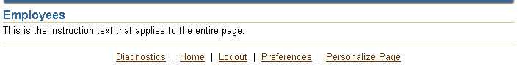

**Paso 3.1 Crear la página EmpSearchPG**

Crear una nueva página de la interfaz de usuario en el ***<sunombre>* .oracle.apps.ak.employee.webui** paquete.

* Seleccione el proyecto **TutorialLabs.jpr** en el Navegador, haga clic derecho y seleccionar **"Nuevo ..."** en el menú contextual.
* En la nueva ventana, expanda la jerarquía de nivel Web y seleccione Componentes OA.
* Seleccionar página de la lista de artículos OA componentes.
* Seleccione el botón **OK** para continuar.
* En el cuadro de diálogo Nueva página, introduzca **EmpSearchPG** en el campo Nombre y ***<sunombre>*.oracle.apps.ak.employee.webui** en el campo Package.

**Advertencia:** Debe use este nombre y paquete o su página no se ejecutará correctamente. De hecho, si se especifica algún paquete, archivo Java, nombre de región, nombre de elemento, etc. en las instrucciones de ejercicio, debe hacer coincidir exactamente en su trabajo.

* Seleccione el botón **Aceptar** para crear la página.

**Paso 3.2 Modificar la Región pageLayout**

* Seleccione su **EmpSearchPG** en el panel Estructura y seleccione la **región1** que JDeveloper creado para usted.
* Verifique y establezca (si es necesario) las siguientes propiedades:

|  |  |
| --- | --- |
| **Propiedad** | **Valor** |
| CARNÉ DE IDENTIDAD | PageLayoutRN |
| Estilo de región | diseño de página |
| Definición AM | *<Sunombre>* .oracle.apps.ak.employee.server.EmployeeAM |
| Título de la ventana | Caja de herramientas de marco Tutorial: Laboratorios *<su nombre>* |
| Título | Los empleados *<su nombre>* |
| AutoFooter | Cierto  *(Esto asegura que el pie de página estándar, incluyendo los derechos de autor de Oracle y el aviso de privacidad, hace en la página).* |

**Consejo:** A los efectos de estos ejercicios Caja de herramientas de tutoría (solamente), es una buena idea incluir su nombre o alguna otra información de identificación en el título de la ventana y títulos (encabezados de página) para **todas** sus páginas. Más adelante en los ejercicios, cuando crea enlaces o destinos que usan nombres de funciones, estos nombres en los encabezados le ayudarán a saber si ha ido a su propia página o a una página en los archivos de la solución Toolbox lab (los nombres y funciones son muy similar).

**Consejo:** Puede configurar el inspector de propiedades para enumerar las propiedades por categoría o por orden alfabético. Para cambiar entre la categoría y clasificación alfabética, seleccione el botón Categorías en la barra de herramientas en la parte superior del inspector de propiedades como se muestra en [la Figura 9](https://translate.googleusercontent.com/translate_f#Figure09) .

Figura 9: Inspector de propiedades JDeveloper categorizado

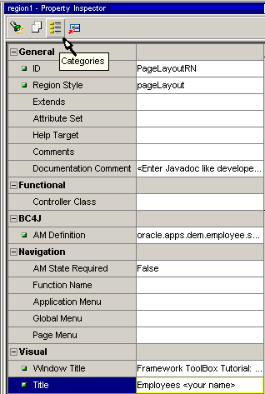

**Paso 3.3 Añadir una imagen de marcas de producto**

Cada página de aplicaciones de Oracle requiere una imagen de marca del producto.

* Seleccione su **PageLayoutRN** en el panel Estructura, haga clic derecho y seleccione Nuevo ... productBranding en el menú contextual.
* JDeveloper crea una carpeta pageLayoutComponents que contiene un elemento de imagen productBranding (llamado **elemento1).** Seleccione este elemento y configure las siguientes propiedades:

|  |  |
| --- | --- |
| **Propiedad** | **Valor** |
| CARNÉ DE IDENTIDAD | ProdBrand |
| Imagen URI | FNDTAPPBRAND.gif |
| Texto adicional | Tutorial de OA Framework Toolbox  *(Esto es requerido por las*[*normas de codificación de la accesibilidad*](https://translate.googleusercontent.com/devguide/cs/cs_viewgeneral.htm#508)*con la que todas las páginas de Oracle E-Business Suite deben cumplir).* |

**Paso 3.4 Crear la página de instrucciones de texto**

Añadir el texto de la instrucción a nivel de página se muestra en la [Figura 8](https://translate.googleusercontent.com/translate_f#Figure08) arriba. Tenga en cuenta que estamos utilizando un mensaje del Diccionario de mensajes de aplicaciones de Oracle para garantizar que el texto sea traducible. Además, todas las propiedades que especifique en JDeveloper que pueda ver el usuario son traducibles.

* Seleccione la **PageLayoutRN** en el panel Estructura, haga clic seleccione **Nuevo> pageStatus** en el menú contextual (ningún texto de instrucción o de otros contenidos añadidos a la pageStatus hará que en paralelo con ningún botón de acción o de navegación a nivel de página que agregue).
* JDeveloper crea automáticamente una región **FlowLayout** para usted debajo del componente **pageStatus.** Seleccione esta región y establecer su ID para **PageStatusRN.**
* Seleccionar **PageStatusRN,** haga clic derecho y seleccione Nuevo> Elemento. Establezca las propiedades de este elemento de la siguiente manera:

|  |  |
| --- | --- |
| **Propiedad** | **Valor** |
| CARNÉ DE IDENTIDAD | Ayuda de la página |
| Estilo del artículo | staticStyledText |
| Tipo de datos | VARCHAR2 |
| Clase de CSS | OraInstructionText |
| Nombre corto de la aplicación de mensaje | Alaska |
| Nombre del mensaje | FWK_TBX_T_PAGE_GENERAL |

**Paso 3.5 Prueba de su trabajo**

* Seleccione su página, ya sea en el panel Estructura o la ventana del navegador, haga clic derecho y seleccione Ejecutar *<nombre de archivo>* en el menú contextual.
* Sus resultados deben aparecer como se muestra en [la figura 8](https://translate.googleusercontent.com/translate_f#Figure08) arriba.

**Tarea 4: configurar una búsqueda basada en resultados**

En esta sección, vamos a crear un simple "basada en los resultados" búsqueda mediante el aprovechamiento de la región **consulta**OA Framework. Verá cómo habilitar el panel Vistas personalizables por el usuario, el panel Búsqueda simple y el panel Búsqueda avanzada sin crear explícitamente las IU para estas regiones. En la próxima tarea, cambiará de una búsqueda "basada en resultados" a una búsqueda de "criterios de personalización automática" para que pueda tomar un poco más de control de la interfaz de usuario que se muestra en la región de búsqueda.

**Consejo:** Consulte la [Búsqueda](https://translate.googleusercontent.com/devguide/feat/feat_search.htm) tema en el Capítulo 4 de la Guía del desarrollador OA Framework para obtener información adicional sobre cómo implementar la búsqueda en sus páginas. Este es un tema amplio, y estamos simplemente arañando la superficie de lo que puedes hacer en este laboratorio.

La región terminado debe aparecer como se muestra en la [Figura 10](https://translate.googleusercontent.com/translate_f#Figure10) a continuación cuando hayas completado todos los pasos de esta tarea.

Figura 10: Producto terminado de la Tarea 4

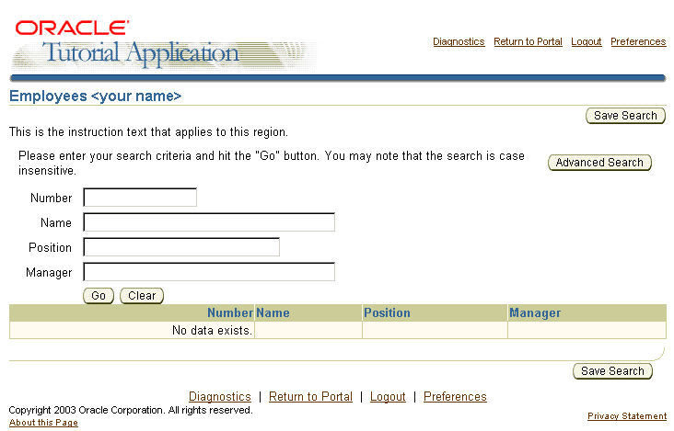

**Paso 4.1 Añadir un Bean de consulta a su página**

Agregue la región bean de consulta a su página.

* Seleccione la **PageLayoutRN** en el panel Estructura, haga clic derecho y seleccione Nuevo> Región del menú contextual.
* Seleccione la nueva región **(región1),** y el sistema / verificar sus propiedades como sigue:

|  |  |
| --- | --- |
| **Propiedad** | **Valor** |
| CARNÉ DE IDENTIDAD | QueryRN |
| Estilo de región | consulta |
| Modo de construcción | resultsBasedSearch |
| Incluye panel simple | Cierto |
| Incluye el Panel de Vistas | Cierto |
| Incluir panel avanzado | Cierto |

**Paso 4.2 Añadir una tabla de resultados de datos para su QueryRN**

* Seleccione la **QueryRN** en el panel Estructura, haga clic derecho y seleccione Nuevo> Región mediante el asistente desde el menú contextual.
* Si aparece la página **de bienvenida,** seleccione Siguiente.
* En la página BC4J objetos, seleccione su **EmployeeAM** ***(<sunombre>* .oracle.apps.ak.employee.server.EmployeeAM)** y, a continuación, seleccione su **EmployeeSummaryVO1** instancia de vista del objeto disponibles Ver la lista Objetos.

**NO** seleccione la opción Utilizar esto como módulo de definición de aplicación para esta casilla región.

* Seleccione el botón Siguiente.
* En la página Propiedades de región, establecer el valor del campo ID de región a **ResultsTable** y establecer el estilo de regióna la **mesa.**
* Seleccione el botón Siguiente.
* En la vista de página Atributos, seleccione los siguientes atributos de la disponibles Ver la lista de atributos y los de transporte a la vista seleccionada lista de atributos:
  + ID de empleado
  + Nombre de empleado
  + PositionDisplay
  + Nombre del gerente
* Seleccione el botón Siguiente.
* En la página Región artículos, poner la identificación, el estilo, los atributos y las propiedades del Conjunto de la siguiente manera. Es posible que deba hacer doble clic en los campos para editar sus valores. Tenga en cuenta que el valor de solicitudse establece para que tan pronto como se aplica el conjunto de atributos, también lo hacen el atributo establece primero y luego verificar que las indicaciones son correctas.

|  |  |  |  |  |
| --- | --- | --- | --- | --- |
| **CARNÉ DE IDENTIDAD** | **Rápido** | **Estilo** | **Tipo de datos** | **Conjunto de atributos \*** |
| EmpNum | Número | messageStyledText | NÚMERO | / ***<Ruta de la base>*** / EmployeeId_Number |
| EmpName | Nombre | messageStyledText | VARCHAR2 | / ***<Ruta de la base>*** / FullName |
| Posición | Posición | messageStyledText | VARCHAR2 | / ***<Ruta de la base>*** / Posición |
| Nombre del gerente | Gerente | messageStyledText | VARCHAR2 | / ***<Ruta de la base>*** / FullName_Manager |

* Por favor cambie la ***<ruta de la base>*** variable en la tabla anterior con el siguiente texto: **Oracle / aplicaciones / enc / marco / caja de herramientas / attributesets / FwkTbxEmployees.** Cuando hagas esto, ten MUCHO cuidado con las barras. Por ejemplo, si nos dieron la habitación en la tabla a ser explícito, el primer conjunto de atributos sería: **/ oracle / aplicaciones / enc / marco / caja de herramientas / attributesets / FwkTbxEmployees / EmployeeId_Number**

**Consejo:** Puede utilizar la función de búsqueda para ayudar a encontrar a sus conjuntos de atributos. Tipo **/ Oracle / aplicaciones / enc / marco / caja de herramientas / attributesets /** (o una ruta más corta como **/ Oracle / aplicaciones / enc / marco)** en el campo de paquetes en la ventana de búsqueda, seleccione Buscar en: Todo el MDS XML Path, a continuación, seleccione el botón de búsqueda (no el botón Examinar).

**Consejo:** Recuerde, usted siempre puede cambiar las propiedades de la tabla y el elemento a través del inspector de propiedades después de salir del asistente.

* Haga clic en el botón **Finalizar** para crear la tabla de datos.

**Paso 4.3 Set o verificar sus propiedades ResultsTable Región**

* Seleccione la región **ResultsTable** en el panel Estructura y ajustar / verificar las siguientes propiedades:

|  |  |
| --- | --- |
| **Propiedad** | **Valor** |
| CARNÉ DE IDENTIDAD | Tabla de resultados |
| Estilo de región | mesa |
| Definición AM | *Asegúrese completamente de que no haya asociado inadvertidamente un módulo de aplicación aquí.* *Si tiene, elimínelo.* |
| Texto adicional | Tabla de empleados  *(Esto es requerido por las*[*normas de codificación de la accesibilidad*](https://translate.googleusercontent.com/devguide/cs/cs_viewgeneral.htm#508)*).* |
| Prestado | Cierto |
| Registros mostrados | 10 |
| Anchura | 100% |
| Personalización del usuario | Verdadero *(es necesario que el usuario pueda guardar una vista personalizada)* |

**Paso 4.4 Conjunto o Verificar empnum propiedades de los elementos**

Configure este elemento para admitir la clasificación en la tabla, que se incluirá en la región de búsqueda "basada en resultados" que OA Framework crea automáticamente, y para ser un valor de búsqueda requerido selectivamente (por razones de rendimiento, las consultas ciegas no se permiten en Oracle Applications, salvo el objeto de vista subyacente se ha ajustado para incluir una consulta de rendimiento, por lo que no se requieren criterios de búsqueda adicionales).

* Para el elemento **empnum:**
  + Establecer la propiedad Buscar mascotas **True** para habilitar la clasificación en esta columna de la tabla.
  + Establecer la propiedad Sort mascotas a **ascendente**
  + Establecer la propiedad inicial Secuencia de clasificación a la **primera.**
  + Establecer la propiedad Criterios de búsqueda selectiva en **True.**
  + Establecer la propiedad Personalización del usuario en **True** (necesario por lo que el usuario puede guardar una vista personalizada).

**Consejo:** Para obtener más información sobre el tipo de secuencia de clase y mascotas inicial propiedades, consulte la Guía del desarrollador tema en [las Tablas> Clasificar](https://translate.googleusercontent.com/devguide/feat/feat_advtables.htm#tabsort) .

**Consejo:** Para obtener más información sobre los animales y la búsqueda selectiva criterios de búsqueda propiedades, consulte los temas Guía del desarrollador de [la búsqueda> Implementación declarativa: Resultados de Búsqueda en base](https://translate.googleusercontent.com/devguide/feat/feat_search.htm#simple_rbc) y [búsqueda> Implementación declarativa: Criterios para requisitos particulares auto](https://translate.googleusercontent.com/devguide/feat/feat_search.htm#simple_auto) .

**Paso 4.5 Establecer o verificar las propiedades del elemento EmpName**

* Para el elemento **EmpName:**
  + Establecer la búsqueda de residencias en **True.**
  + Establecer la propiedad Criterios de búsqueda selectiva en **True.**
  + Establecer la propiedad Personalización del usuario en **True** (necesario por lo que el usuario puede guardar una vista personalizada).

**Paso 4.6 Establecer o verificar las propiedades del elemento de posición**

* Para el elemento **Posición:**
  + Establecer la búsqueda de residencias en **True.**
  + Establecer la propiedad Personalización del usuario en **True** (necesario por lo que el usuario puede guardar una vista personalizada).

**Paso 4.7 Establecer o verificar las propiedades del elemento ManagerName**

* Para el elemento **Nombre del manager:**
  + Establecer la búsqueda de residencias en **True.**
  + Establecer la propiedad URI de destino a **mailto: {@} ManagerEmail.**
  + Establecer la propiedad Personalización del usuario en **True** (necesario por lo que el usuario puede guardar una vista personalizada).

**Paso 4.8 Prueba de su trabajo**

Pon a prueba tu trabajo. Sus resultados deben aparecer como se muestra en [la figura 10](https://translate.googleusercontent.com/translate_f#Figure10) anteriormente. Trate de seleccionar el botón de búsqueda avanzada, y el botón Guardar búsqueda después de ejecutar una consulta. También tratar de seleccionar el botón Ir sin especificar ningún criterio de búsqueda. Intente seleccionar el botón Vistas y guardar una búsqueda personalizada.Intenta usar tu búsqueda guardada.

Tenga en cuenta que usted no tiene que implementar la consulta; la OA Framework implementa esto para usted automáticamente en función de los elementos de la tabla que se identifica con la búsqueda Más propiedades. Por otra parte, el Marco de la OA crea una interfaz de usuario de Búsqueda en base a los tipos de datos y el tema de la búsqueda Más artículos.

**Tarea 5: Convertir su Búsqueda Región utilizar criterios de personalización automática**

Porque queremos añadir una lista de valores con nuestra región de búsqueda, no podemos usar los "basada en los resultados" sencilla búsqueda, ya que genera elementos de búsqueda automáticamente en función de las columnas en la tabla de resultados. Por lo tanto, tenemos que convertir nuestro grano de consulta se ejecute en "modo de criterios de personalización automática" (es decir, queremos personalizar nuestros criterios de búsqueda mediante la adición de una lista de valores). La región de acabado debe aparecer como se muestra en la [Figura 11](https://translate.googleusercontent.com/translate_f#Figure11) a continuación (el icono de la lista de valores aparece después de haber terminado Tarea 6).

Figura 11: Tarea 5 y 6 Producto Terminado

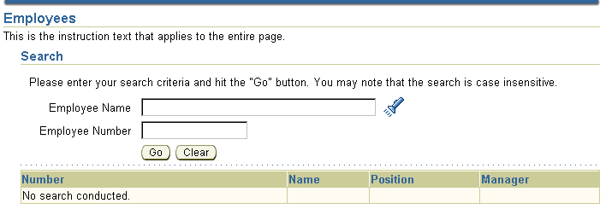

**Paso 5.1 Cambio del grano de consulta para utilizar autoCustomizationCriteria**

* Seleccione la **QueryRN** en la estructura de panel.
* Cambiar su modo de construcción propiedad a **autoCustomizationCriteria** .
* Cambiar su ofrecen vistas Panel propiedad a **Falso** .
* Cambiar su Incluya panel avanzada propiedad a **Falso** .

**Paso 5.2 Añadir una simple búsqueda en la Región**

* Seleccione la **QueryRN** en la estructura de panel, haga clic derecho y seleccione Nuevo> simpleSearchPanel en el menú contextual (recuerda que esto es un niño llamado de la región de consulta). Una región de cabecera ( **region2** ) y una región messageComponentLayout ( **región1** ) se crean automáticamente.
* Seleccione la región de cabecera, establecer su ID de **SimpleSearchHdr** y cambiar el valor por defecto de texto valor de la propiedad a **buscar** .
* Seleccione el valor predeterminado **messageComponentLayout** región creada bajo el simpleSearchPanel carpeta ( **región1** ) y establecer la ID de **CustomSimpleSearch** .

**Paso 5.3 Crear una Búsqueda del empleado Nombre del elemento**

* Seleccionar **CustomSimpleSearch** región en la estructura de panel, haga clic derecho y seleccione Nuevo> messageTextInputen el menú contextual.
* Seleccione este elemento, y establecer o verificar sus propiedades como sigue (en cuenta que algunas propiedades son fijados por el conjunto de atributos, por lo que debe especificar este primero):

|  |  |
| --- | --- |
| **Propiedad** | **Valor** |
| CARNÉ DE IDENTIDAD | SearchEmpName |
| Estilo del artículo | messageTextInput (que va a cambiar esto a un campo de lista de valores un poco más tarde) |
| Conjunto de atributos | / Oracle / aplicaciones / enc / marco / caja de herramientas / attributesets / FwkTbxEmployees / NombreCompleto |
| Selectivos criterios de búsqueda | Cierto |
| Tipo de datos | VARCHAR2 |
| Longitud máxima | 240 |
| Rápido | Nombre de empleado |
| Clase CSS | OraFieldText |
| Longitud | 40 |

**Paso 5.4 Crear una Búsqueda del empleado Número de artículo**

* Seleccione la **CustomSimpleSearch** región en la estructura de panel, haga clic derecho y seleccione Nuevo> messageTextInput en el menú contextual.
* Seleccione este elemento, y cambiar o verificar sus propiedades como sigue:

|  |  |
| --- | --- |
| **Propiedad** | **Valor** |
| CARNÉ DE IDENTIDAD | SearchEmpNum |
| Estilo del artículo | messageTextInput |
| Conjunto de atributos | / Oracle / aplicaciones / enc / marco / caja de herramientas / attributesets / FwkTbxEmployees / EmployeeId |
| Selectivos criterios de búsqueda | Cierto |
| Tipo de datos | NÚMERO |
| Longitud máxima | 15 |
| Rápido | Número de empleado |
| Clase CSS | OraFieldText |
| Longitud | 15 |

**Paso 5.5 Crear la búsqueda de asignaciones entre su Nombre Modelos / Número y el ResultsTable**

La OA Framework utiliza las asignaciones que se definen entre los elementos de búsqueda personalizados y columnas en el **ResultsTable** para manejar automáticamente la consulta cuando el usuario selecciona el **Go** botón.

* Seleccione el bean consulta o el componentes de consulta carpeta en la estructura de panel, haga clic derecho y seleccione Nuevo> simpleSearchMappings desde el menú contextual.
* Seleccione la asignación predeterminada creada bajo los simpleSearchMappings y establecer sus propiedades a lo siguiente:

|  |  |
| --- | --- |
| **Propiedad** | **Valor** |
| CARNÉ DE IDENTIDAD | EmpNameMap |
| Elemento de búsqueda | SearchEmpName |
| resultados de artículos | EmpName |

* Seleccione la simpleSearchMappings carpeta en la estructura de panel, haga clic derecho y seleccione Nuevo> queryCriteriaMap en el menú contextual.
* Seleccione el nuevo mapeo y establezca sus propiedades como sigue:

|  |  |
| --- | --- |
| **Propiedad** | **Valor** |
| CARNÉ DE IDENTIDAD | EmpNumMap |
| Elemento de búsqueda | SearchEmpNum |
| resultados de artículos | empnum |

**Paso 5.6 Prueba de su trabajo**

Pruebe su trabajo. Sus resultados deben aparecer como se muestra en [la Figura 11](https://translate.googleusercontent.com/translate_f#Figure11) anterior (pero sin el icono LOV). Observe cómo esto difiere de la búsqueda basada en los resultados que la prueba anterior.

**Tarea 6: Añadir una lista de valores (LOV) a su nombre del empleado Campo**

En esta sección, vamos a crear una lista reutilizable de valores (LOV) que, a continuación, configurar para su uso en la página de búsqueda (se podrá utilizar el mismo LOV más adelante en la página Crear). El LOV acabado debe aparecer como se muestra en [la Figura 12](https://translate.googleusercontent.com/translate_f#Figure12) .

Figura 12: Tarea 6 Terminado Lista de valores

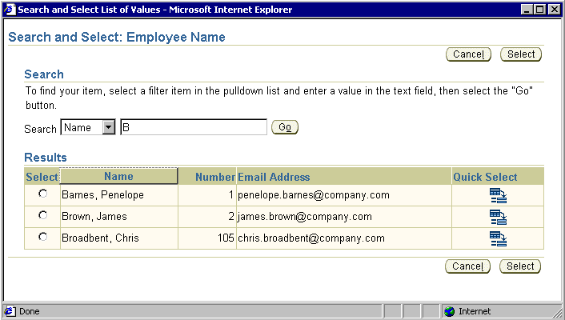

**Paso 6.1 Crear el paquete BC4J para sus LOV relacionados con los objetos del modelo**

Todos los objetos de vista LOV deben ser creados en un paquete común.

* Seleccione la **TutorialLabs.jpr** proyecto en el navegador , haga clic derecho y seleccione **Componentes Nuevo paquete de negocios ...** para abrir el Asistente del paquete de componentes de negocio.
* Si la Bienvenida aparece la página, seleccione el siguiente botón.
* En el Nombre del paquete página, introduzca **< *sunombre* > .oracle.apps.ak.lov.server.**
* Comprueba que el botón de radio objetos de entidad asignados a los objetos del esquema de base de datos está seleccionada.
* Haga clic en el Finalizar botón para crear el paquete BC4J LOV.

**Paso 6.2 Crear un módulo de aplicación LOV Común**

objetos de vista LOV relacionados deben ser agrupados en un módulo de aplicación común. Por ejemplo, cualquier vista LOV objetos que se crean para la aplicación empleados deben ser incluidos en un módulo de aplicación.

* Seleccione el **< *sunombre* > .oracle.apps.ak.lov.server** paquete BC4J en el Navegador , haga clic derecho y seleccione Nuevo Módulo de Aplicación ... en el menú contextual para abrir el Asistente para módulos de aplicaciones (AM).
* Si la Bienvenida aparece la página, seleccione Siguiente .
* En el Nombre de la página, especifique **LabsLovAM** como el nombre de AM y compruebe que el paquete es **< *sunombre* > .oracle.apps.ak.lov.server.**
* Haga clic en el siguiente botón hasta llegar al Paso 4 de 4.
* En el Java página, anule la selección de archivos Java (s) Generar casilla (que no añadirá ningún código a este módulo de aplicación).
* Seleccione el acabado botón para crear el AM.

**Paso 6.3 Crear la vista de lista de valores de objetos**

* Seleccione el **< *sunombre* > .oracle.apps.ak.lov.server** paquete en el Navegador , haga clic derecho y seleccionar " **Nueva visualización de objetos ...** " en el menú contextual para abrir el asistente de visualización de objetos.
* Si la **Bienvenida** aparece la página, seleccione **Siguiente** .
* En el Nombre de la página, especifique **EmployeeNamesVO** como la vista y el nombre del objeto verificar que el paquete es **< *sunombre* > .oracle.apps.ak.lov.server** .
* Seleccione el **siguiente** botón hasta que llegue a la consulta de la página.
* En la consulta de la página, introduzca la siguiente consulta en la Instrucción de consulta campo de texto (tenga en cuenta que esta lista de valores está consultando empleados "activos", y en aras de la simplicidad, la regla de negocio asume que la presencia de cualquier fecha_final - independientemente de lo que este fecha es relativa a sysdate - indica que el empleado está inactiva). Seleccione la **prueba** botón para asegurarse de que su sintaxis es correcta.

FULL_NAME SELECT como EMPLOYEE_NAME,   
employee_id AS EMPLOYEE_NUMBER,  
 dirección de correo electrónico   
DE fwk_tbx_employees   
DONDE fecha_final es nulo

* Seleccione el siguiente botón hasta que llegue a la Java página.
* En el Java página, anule la selección de archivos de Java Generar para la Clase de visualización de objetos: EmployeeNamesVOImpl (que no es necesario añadir ningún código para esta subventana). *No* seleccione el archivo Java Generar para Ver Clase fila: EmployeeNamesVORowImpl para cumplir con los estándares de codificación OA Framework.
* Seleccione el acabado botón para crear su VO.

**Paso 6.4 Añadir el EmployeeNamesVO a la LabsLovAM**

Ver objetos sólo se pueden utilizar en el contexto de un módulo de aplicación que contiene. Antes de poder utilizar el **EmployeeNamesVO** en su lista de valores, debe agregarlo al módulo de aplicación LOV.

* Seleccione la **LabsLovAM** en el Navigator panel, haga clic derecho y seleccione **Editar LabsLovAM ...** en el menú contextual para abrir el módulo de aplicación Editor.
* Navegue hasta el modelo de datos de la página.
* Seleccione el **EmployeeNamesVO** Vista del objeto en el Disponible Subventanas lista y la lanzadera al modelo de datos delista.
* Seleccione el Aceptar botón para terminar de agregar esta VO a la AM.

**Paso 6.5 Crear el EmployeesLovRN LOV región compartida**

Desde el Empleado Nombres LOV se puede utilizar en muchas páginas diferentes, tiene que ser creado como una región compartida independiente.

* Seleccione la **TutorialLabs.jpr** proyecto en el navegador , haga clic derecho y seleccione Nuevo ... en el menú contextual.
* En la Nueva ventana, expanda el nivel Web jerarquía y seleccione OA componentes .
* Seleccione Región en el OA Componentes artículos lista.
* Seleccione el **Aceptar** botón para continuar.
* En la Nueva Región de diálogo, especifique los siguientes valores:
  + En el Nombre de campo introducir **EmployeesLovRN** .
  + En el paquete de campo introducir **< *sunombre* > .oracle.apps.ak.lov.webui** .
  + En el estilo de campo seleccione **listOfValues** .
* Haga clic en el Aceptar botón para crear su región.
* Seleccione el **EmployeesLovRN** en la estructura de panel, establezca la definición AM propiedad a **< *sunombre* > .oracle.apps.ak.lov.server.LabsLovAM** , establezca la Búsqueda Avanzada mascotas propiedad a **Verdadero** y establecer el alcance propiedad a **Público** .

**Paso 6.6 Agregar una tabla a su lista de valores**

* Seleccione la **EmployeesLovRN** en la estructura de panel, haga clic derecho y seleccione Nuevo> tabla mediante el asistentedesde el menú contextual.
* Si la **Bienvenida** aparece la página, seleccione Siguiente .
* En el BC4J objetos página, seleccione su **LabsLovAM** ( **< *sunombre* > .oracle.apps.ak.lov.server.LabsLovAM** ) y, a continuación, seleccione su **EmployeeNamesVO1** instancia de vista del objeto Disponible objetos de vista de lista.

**NO** seleccionar el uso esto como Módulo de Aplicación Definición de esta región casilla.

* Seleccione el siguiente botón.
* En la Región Propiedades página, establecer el ID Región valor del campo a **EmpNames tabla** y establecer el estilo Región de **mesa** .
* Seleccione el siguiente botón.
* En la vista de atributos de página, añadir todos los atributos de la **EmployeeNamesVO1** .
* Seleccione el siguiente botón.
* En la Región Los productos página, establecer el ID , estilo y atributo de propiedades como sigue (tenga en cuenta que el símbolo del valor se establece para usted tan pronto como se aplica el conjunto de atributos , también lo hacen el atributo pone delante de las indicaciones que aparecen a continuación, compruebe que la indicaciones son correctas).

|  |  |  |  |  |
| --- | --- | --- | --- | --- |
| **CARNÉ DE IDENTIDAD** | **Rápido** | **Estilo** | **Tipo de datos** | **Conjunto de atributos \*** |
| EmpName | Nombre de empleado | messageStyledText | VARCHAR2 | / ***<Ruta de la base>*** / FullName |
| empnum | Número | messageStyledText | NÚMERO | / ***<Ruta de la base>*** / EmployeeId_Number |
| Dirección de correo electrónico | Dirección de correo electrónico | messageStyledText | VARCHAR2 | / ***<Ruta de la base>*** / EmailAddress |

**\*** Por favor cambie la **< *ruta de la base* >** variable en la tabla anterior con el siguiente texto: **Oracle / aplicaciones / enc / marco / caja de herramientas / attributesets / FwkTbxEmployees** . Al hacer esto, tener mucho cuidado con las barras. Por ejemplo, si nos dieron la habitación en la tabla a ser explícito, el primer conjunto de atributos sería: **/ oracle / aplicaciones / enc / marco / caja de herramientas / attributesets / FwkTbxEmployees / EmployeeId_Number**

* Haga clic en el **Finalizar** botón para crear la tabla de datos.
* Seleccione la **EmpName** y **empnum** elemento de la estructura de panel, y estableció su búsqueda Más y selectiva criterios de búsqueda propiedades a **Verdadero** . La primera propiedad permite a los usuarios buscar en estos valores en la lista de valores, y la segunda propiedad asegura que los usuarios especificar criterios de búsqueda para al menos uno de estos valores para evitar una consulta ciego.

**Paso 6.7 hace el artículo Nombre del empleado una lista de valores**

Cuando creó primero el elemento Nombre del empleado, ajuste su estilo de messageTextInput (un campo de entrada de texto estándar). Ahora, es necesario configurarlo para incluir una lista de valores.

* Resalte el **EmpSearchPG.xml** . En la ventana de estructura, seleccione el **SearchEmpName** elemento de la **CustomSimpleSearch** panel.
* Cambiar su estilo de artículos propiedad a **messageLovInput** .
* Cuando se establece el Estilo del artículo propiedad a **messageLovInput** , JDeveloper crea automáticamente una región de línea LOV (estilo región **listOfValues** ) y una asignación de lista de valores por defecto.
* Establecer la lista de valores externo propiedad a **/ < *yourname* > / Oracle / aplicaciones / ak / lov / webui / EmployeesLovRN** .
* Cambiar su deshabilitar la validación de propiedad a **Verdadero** . **Nota:** Por la [OA marco Ver normas de codificación](https://translate.googleusercontent.com/devguide/cs/cs_viewgeneral.htm#lov) , validación siempre debe estar habilitado en un campo de lista de valores a menos que el usuario debe ser capaz de entrar en los valores parciales como suele ser el caso en un campo de búsqueda crtieria.

**Nota:** Cuando se cambia esta propiedad, JDeveloper muestra un mensaje de confirmación que indica que los niños de su campo de base, tales como la región LOV en línea, serán retirados por el cambio. Confirmar el cambio (seleccionar el **OK**botón). Una vez confirmada, la región LOV en línea se retira y la nueva región LOV externa aparece en la jerarquía (en gris, ya que no se puede editar directamente en su página).

**Paso 6.8 Definir LOV Asignaciones**

Crear asignaciones entre elementos de página de base y elementos de LOV. Las asignaciones de identificar las relaciones de entrada / salida de datos entre elementos de página de base y elementos de LOV.

* Seleccione la asignación de lista de valores por defecto, como ID'ed **lovMap1** , y establezca las siguientes propiedades:
  + Cambiar el artículo LOV Región propiedad seleccionando **EmpName** campo de la poplist.
  + Cambiar el artículo de vuelta propiedad seleccionando **SearchEmpName** campo de la poplist.
  + Cambiar el Criterios de artículos propiedad seleccionando **SearchEmpName** campo de la poplist.
* Haga clic con **lovMappings** en la estructura del panel, y seleccione **Nuevo> lovMap** en el menú contextual.
* Seleccione la asignación de lista de valores por defecto, como ID'ed **lovMap2** , y establezca las siguientes propiedades:
  + Cambiar el artículo LOV Región propiedad seleccionando **empnum** campo de la poplist.
  + Cambiar el artículo de vuelta propiedad seleccionando **SearchEmpNum** campo de la poplist.

**Paso 6.9 Prueba de su trabajo**

Pruebe su trabajo. Su página de base (los empleados página de búsqueda) debe aparecer como se muestra en la [Figura 1](https://translate.googleusercontent.com/translate_f#Figure01) arriba. Cuando se selecciona el icono de lista de valores, debe aparecer la ventana de lista de valores como se muestra en [la Figura 12](https://translate.googleusercontent.com/translate_f#Figure12)anterior.

**Advertencia:** No se puede ejecutar y probar la página de lista de valores directamente. Debe ejecutar su página de base y, a continuación, seleccione el icono de la lista de valores para invocar la lista de valores.

**¡Felicitaciones! Ya está terminado con este ejercicio.**

[Copyright © 2000,2010, Oracle y / o sus afiliados.](https://translate.googleusercontent.com/copyright.htm) [Todos los derechos reservados.](https://translate.googleusercontent.com/copyright.htm)